《JAVA EE开发技术基础》上机实验报告
实验名称 | 实验一 JSP技术及JSP语法基础 |  |  | 实验时间 | 2021.3.26
学生姓名 | 王超 | 班级 | Z1812 | 学号 | 1820015234
指导教师 | 陆悠 | 批阅教师 | 陆悠 | 成绩
一、实验目的
1 了解MyEclipse 开发环境的构成
2 掌握MyEclipse 下JAVA EE开发环境的设置
3 掌握JSP技术及JSP语法的基础内容
二、实验内容
1．测试简单 jsp 文件
2．在MyEclipse集成环境下编写Java web项目
3．验证JSP语法元素并回答问题：
【问题1】该JSP页面包含哪些JSP语法元素。在浏览器中访问该页面，输出结果如何？多次刷新页面，结果如何？
【问题2】打开counter.jsp转换后的源文件counter_jsp.java，对应的类文件在哪里？文件名是什么？
【问题3】查看count变量是在哪里声明的？
【问题4】将上面JSP页面中的<%! int count = 0; %>一行改为<% int count = 0; %>，页面能否正常执行，它与上面页面有什么区别？
4．了解隐含对象是如何定义的（选做）
5．各种隐含对象与作用域变量的使用
三、实验步骤及实验结果记录
1、实验结果截图
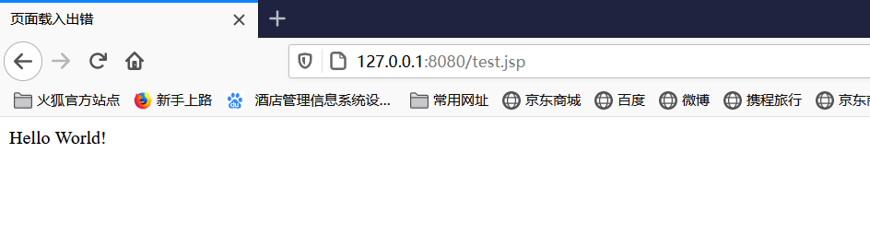
2、实验结果截图
在eclipse运行结果：
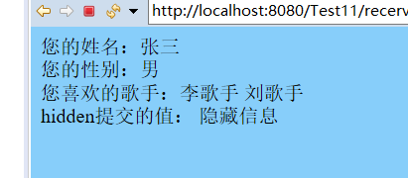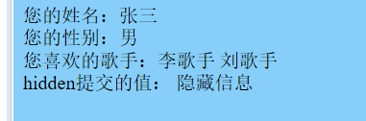
在服务器上运行；
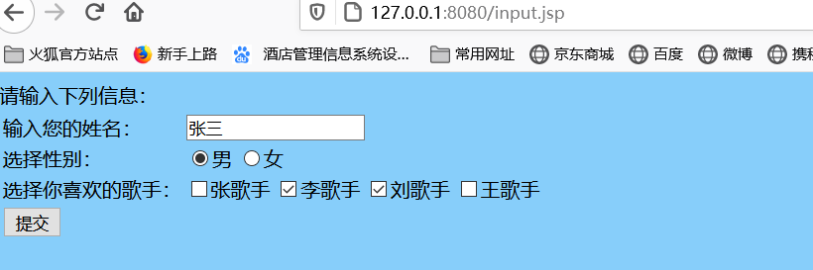
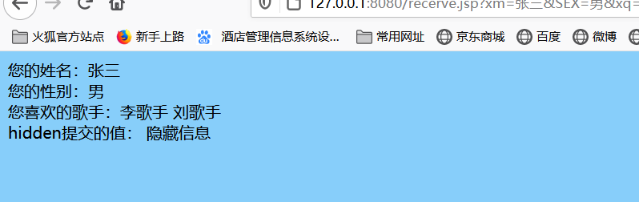
3、实验结果截图
问题1答案：
多次刷新页面后结果不变；语法元素：编译器指令和脚本语法
问题2答案：
打开counter.jsp转换后的源文件counter_jsp.java，对应的类文件在哪里？文件名是什么？
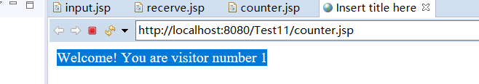

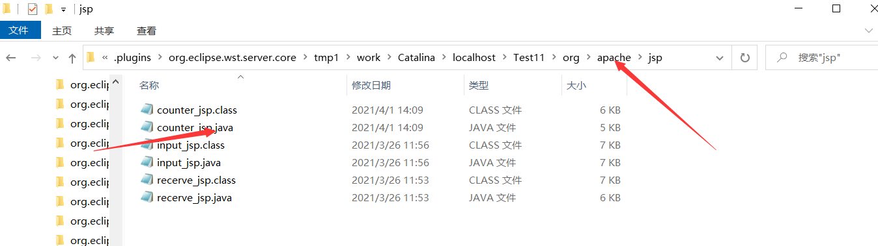
问题3答案：
查看count变量是在哪里声明的？
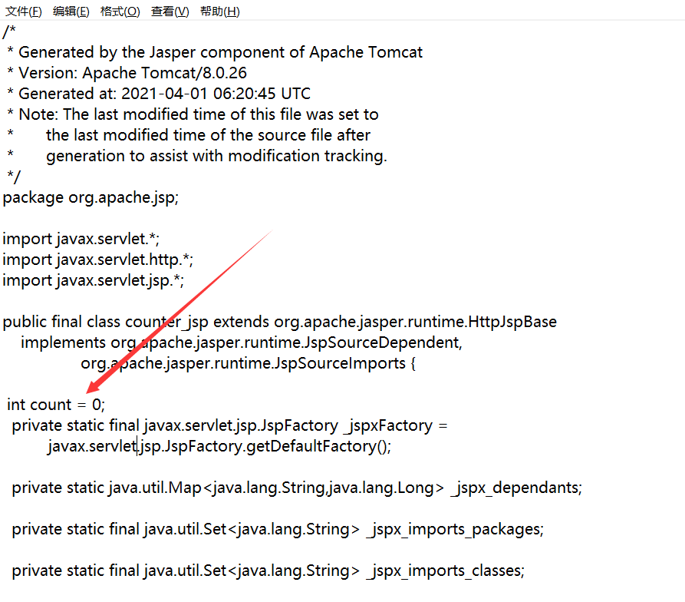
问题4答案：
将上面JSP页面中的<%! int count = 0; %>一行改为<% int count = 0; %>，页面能否正常执行，它与上面页面有什么区别？
可以正常运行：但是继续刷新后的数字不会增加。
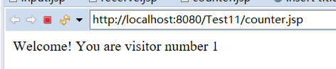
4、（选做）截图

5、实验结果截图
1、request
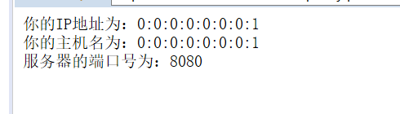
2、out
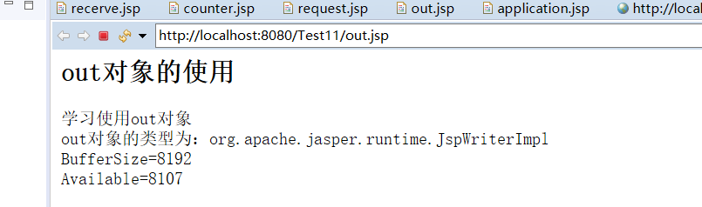
3、aplication
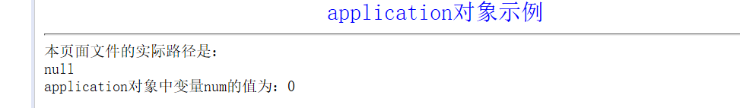
四、实验总结
通过本次的实验我初步懂得怎样使用阿帕奇服务器和tomcat以及eclipse的结合，来创建一个普通的jsp的小程序。所以，平时一定要多到手，多百度多问问技术人员，多敲代码来让自己更好的理解每一个代码关键词的作用，以此来磨炼自己的技术！

五、核心源代码（详细代码见电子文档）
1、核心代码
<%@ page language="java" contentType="text/html; charset=UTF-8"
pageEncoding="UTF-8"%>
<!DOCTYPE html>
<html>
<head>
<meta charset="UTF-8">
<title></title>
</head>
<body bgcolor="#87cefa">
<form action="recerve.jsp">
<table >
<tr > <p请输入下列信息：/></tr>
<tr>
<td>输入您的姓名：</td>
<td><input name = "xm" type = "text" value="张三"></td>
</tr>
<tr>
<td>选择性别：</td>
<td>
<input name = "SEX" type = "radio" value = "男" checked = "checked">男
<input name = "SEX" type = "radio" value = "女" >女
</td>
</tr>
<tr>
<td>选择你喜欢的歌手：</td>
<td>
<input name = "xq" type = "checkbox" value = "张歌手" >张歌手
<input name = "xq" type = "checkbox" value = "李歌手" checked = "checked">李歌手
<input name = "xq" type = "checkbox" value = "刘歌手" checked = "checked">刘歌手
<input name = "xq" type = "checkbox" value = "王歌手" >王歌手
</tr>
<tr>
<td><input type = "submit" name = "BUTTON1" value = "提交">
<input type="hidden" name = "uhidden" value = "隐藏信息"></td>
</tr>
</table>
</form>
</body>
</html>

2、核心代码
<%@ page language="java" contentType="text/html; charset=UTF-8"
pageEncoding="UTF-8"%>
<!DOCTYPE html>
<html>
<head>
<meta charset="UTF-8">
<title>Insert title here</title>
</head>
<body bgcolor = "#87CEFA">
<%
request.setCharacterEncoding("utf-8");
String name = request.getParameter("xm");
String sex = request.getParameter("SEX");
String[] hobby = request.getParameterValues("xq");
String h=request.getParameter("uhidden");
%>
您的姓名：<%=name %></br>
您的性别：<%=sex %></br>
您喜欢的歌手：<%
for(String str:hobby){
out.print(str+" ");
}
%>
</br>
<%="hidden提交的值： "+h %>

</body>
</html>

3、核心代码
<%@ page contentType="text/html;charset=gb2312" %>
<%
String remoteAddr = request.getRemoteAddr();
String remoteHost = request.getRemoteHost();
int serverPort = request.getServerPort();
%>
<html>
<body>
你的IP地址为：<%=remoteAddr %><br>
你的主机名为：<%=remoteHost %><br>
服务器的端口号为：<%=serverPort %><br>
</body>
</html>

4、核心代码（选做）
<%@ page contentType="text/html;charset=gb2312" %>
<html><head><title>Out Example</title></head>
<body>
<h2>out对象的使用</h2>
<%
out.print("学习使用out对象");
int buffer = out.getBufferSize();
int available = out.getRemaining();
%>
<br>
out对象的类型为：<%= out.getClass().getName() %><br>
BufferSize=<%= buffer %><br>
Available=<%= available %>
</body></html>

5、核心代码
<%@ page contentType="text/html;charset=gb2312" %>
<%
int number = 0;
Integer num =(Integer)application.getAttribute("num");
if(num==null){
application.setAttribute("num",new Integer(number));
}
else{
number = num.intValue()+1;
application.setAttribute("num",new Integer(number));
}
%>
<html><head><title>application example</title></head>
<body>
<center><font color="#0000ff" size="5">application对象示例</font>
</center>
<hr>
本页面文件的实际路径是：<br><%=application.getRealPath("application.jsp") %><br>
application对象中变量num的值为：<%=application.getAttribute("num") %>
</body>
</html>

